习题精解
1-1某质点的速度为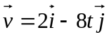，已知t=0时它经过点（3，7），则该质点的运动方程为（ ）
A.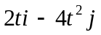 B.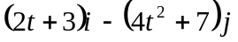 C.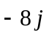 D.不能确定
解：本题答案为B.
因为 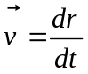
所以 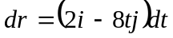
于是有 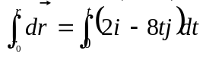
即 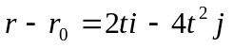
亦即 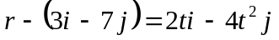
故 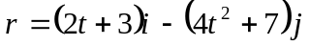
1-2 一质点在平面上作曲线运动,时刻位置矢量为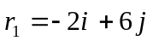，时刻的位置矢量为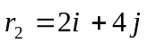，求：（1）在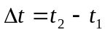时间内质点的位移矢量式;(2)该段时间内位移的大小和方向；（3）在坐标图上画出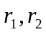及 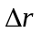。
解 （1）在时间内质点的位移矢量式为
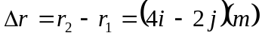
（2）该段时间内位移的大小
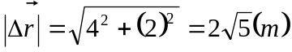
该段时间内位移的方向与轴的夹角为
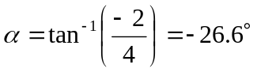
（3）坐标图上的表示如图1.1所示

1-3某质点作直线运动，其运动方程为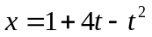 ，其中 以 计， 以 计，求：（1）第3s末质点的位置；（2）头3s的位移大小；（3）头3s内经过的路程。
解 （1）第3s末质点的位置为
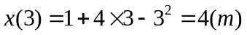
（2）头3s的位移大小为
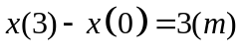
（3）因为质点做反向运动是有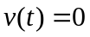，所以令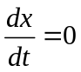，即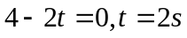因此头3s内经过的路程为
1-4 已知某质点的运动方程为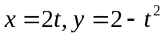，式中以计，和以计。（1）计算并图示质点的运动轨迹；（2）求出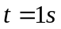到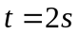这段时间内质点的平均速度；（3）计算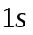末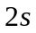末质点的速度；（4）计算末和末质点的加速度。
解 （1）由质点运动的参数方程消去时间参数t得质点的运动轨迹为
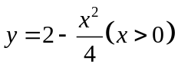
运动轨迹如图1.2
（2）根据题意可得到质点的位置矢量为
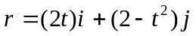
所以到这段时间内质点的平均速度为
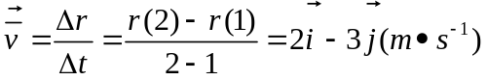
（3）由位置矢量求导可得质点的速度为
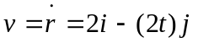
所以 末和 末的质点速度分别为
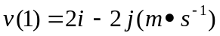和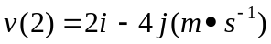
（4）由速度求导可得质点的加速度为
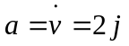
所以 末和 末质点的加速度为
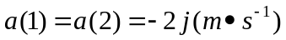
1-5湖中有一小船，岸边有人用绳子跨过离河面高H的滑轮拉船靠岸，如图1.3所示。设绳子的原长为，人以匀速拉绳，使描述小船的运动。
解建立坐标系如图1.3所示。按题意，初始时刻（t=0）,滑轮至小船的绳长为，在此后某时刻t,绳长减小到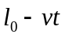，此刻船的位置为
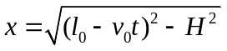
这就是小船的运动方程，将其对时间求导可得小船的速度为
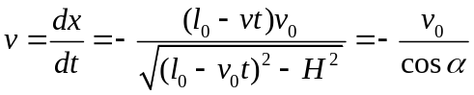
将其对时间求导可得小船的加速度为
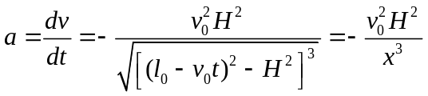
其中负号说明了小船沿轴的负向（即向岸靠拢的方向）做变加速直线运动，离岸越近（越小），加速度的绝对值越大。
1-6大马哈鱼总是逆流而上，游到乌苏里江上游去产卵，游程中有时要跃上瀑布。这种鱼跃出水面的速度可达32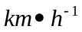。它最高可跃上多高的瀑布？和人的跳高记录相比如何？
解 鱼跃出水面的速度为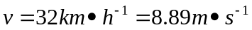,若竖直跃出水面，则跃出的高度
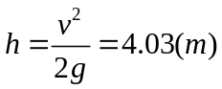
此高度和人的跳高记录相比较，差不多是人跳高的两倍。
1-7 一人站在山坡上，山坡鱼水平面成角，他扔出一个初速度为的小石子，与水平面成角，如图1.4所示。（1）若忽略空气阻力，试证小石子落到了山坡上距离抛出点为S处，有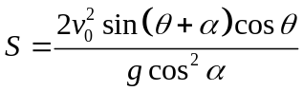。（2）由此证明对于给定的和值时，S在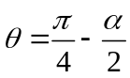时有最大值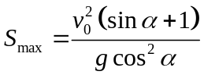。
解 （1）建立如图1.4所示的坐标系，则小石子的运动方程为
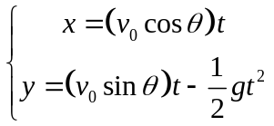
当小石子落在山坡上时，有
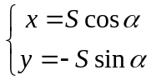
联立以上四个方程，求解可得小石子在空中飞行的时间（即从抛出到落在山坡上是所经历的时间）t所满足的方程为
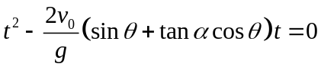
解之得
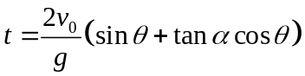
但时不可能的，因时小石子刚刚抛出，所以小石子落在山坡的距离为
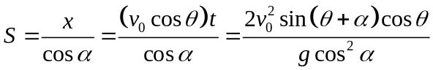
（2）给定和值时，有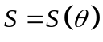，求S的最大值，可令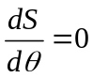，即
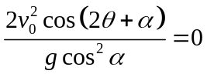
亦即
此时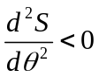，所以S有最大值，且最大值为
1-8一人扔石子的最大出手速度为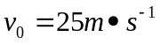。他能击中一个与他的手水平距离为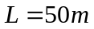，高为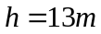处的目标吗?在这个距离上他能击中的最大高度是多少？
解 设抛射角为，则已知条件如图1.5所示，于是石子的运动方程为
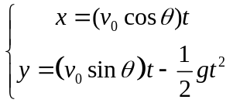
可得到石子的轨迹方程为
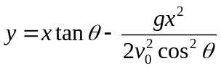
假若石子在给定距离上能击中目标，可令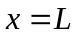
此时有
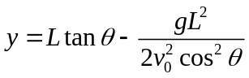
即
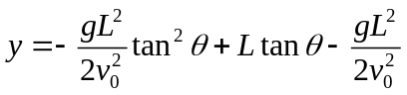
以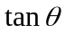为函数，令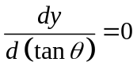，有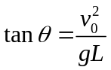，此时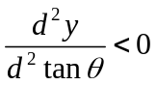，即在给定已知条件及给定距离上能够击中目标的最大高度为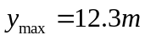，故在给定距离上能击中高度的目标。
1-9 如果把两个物体A和B分别以速度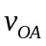和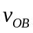抛出去，与水平面的夹角为，与水平面的夹角为，试证明在任意时刻物体B相对于物体A的速度为常矢量。
解 两物体在忽略风力的影响之后，将在一竖直面内做上抛运动，如图1.6所示，则两个物体的速度分别为
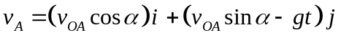
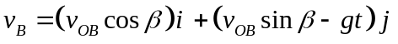
所以在任意时刻物体B相对于物体A的速度为
它是与时间无关的常矢量。
1-10 如果已测得上抛物体两次从两个方向经过两个给定点的时间，即可测出该处的重力加速度。若物体沿两个方向经过水平线A的时间间隔为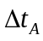，而沿两个方向经过水平线A上方h处的另一水平线B的时间间隔为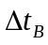，设在物体运动的范围内重力加速度为常量，试求该重力加速度的大小。
解 设抛出物体的初速度为，抛射角为，建立如图1.7所示的坐标系，则
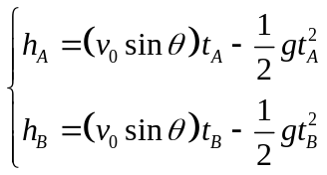
所以
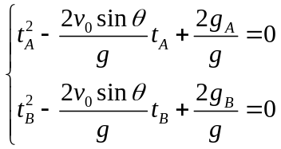
于是有
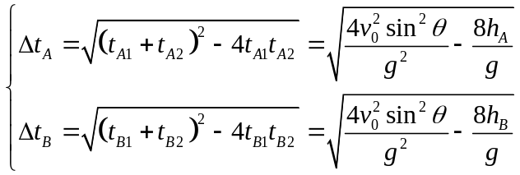
此二式平方相减可得
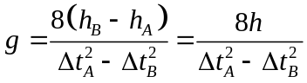
注意此方法也是实验测得重力加速度的一种方法。
1-11 以初速度将一物体斜上抛，抛射角为，不计空气阻力，则物体在轨道最高点处的曲率半径为（ ）
A. 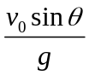 B. 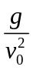 C. 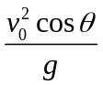 D.不能确定
解 本题正确答案为 C
因为初速为将一物体斜向上抛，抛射角为，不计空气阻力时，物体在轨道的最高点处的速率为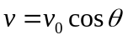，而此时物体仅有法向加速度，且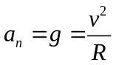，所以物体在轨道最高点处的曲率半径为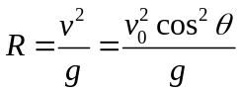
1-12 一质点从静止出发沿半径为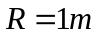的圆周运动，其角加速度随时间的变化规律是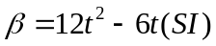，试求该质点的角速度和切线加速度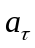。
解 因为 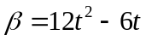
所以 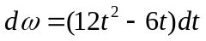
于是有 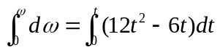
故质点的角速度为
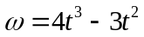
切线方向加速度为
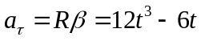
1-13 一质点做圆周运动方程为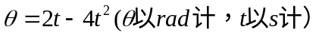。在时开始逆时针旋转，问：（1）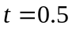s时，质点以什么方向转动；（2）质点转动方向改变的瞬间，它的角位置多大？
解 （1）因质点做圆周运动角速度方向改变瞬时，
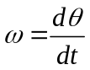 即 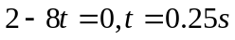
所以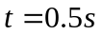时，质点将以顺时针方向转动。
（2）质点转动方向改变的瞬间，它的角位置为
1-14 质点从静止出发沿半径为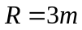的圆周做匀变速运动，切向加速度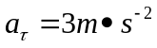，问：（1）经过多长时间后质点的总加速度恰好与半径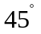角？（2）在上述时间内，质点所经历的角位移和路程各为多少？
解 因为 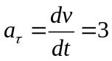
所以 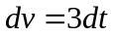 即 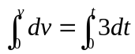
故质点做圆周运动的瞬间时速度为瞬时速率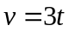
质点的法向加速度的大小为
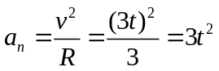
其方向恒指向圆心，于是总加速度为
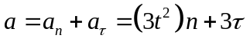
其中为沿半径指向圆心的单位矢量，为切向单位矢量。
（1）设总加速度与半径的夹角，如图1.8所示，则
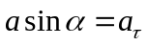，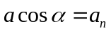
当=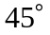时有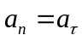，即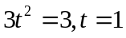（负根舍去），所以时，与半径成角。
（2）因为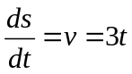，所以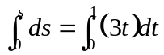
故在这段时间内质点所经过的路程为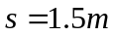，角位移为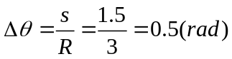。
1-15 汽车在半径为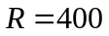的圆弧弯道上减速行驶，设某一时刻，汽车的速度为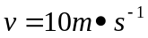，切向加速度的大小为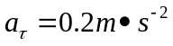。汽车的法向加速度和总加速度的大小和方向。
解 已知条件如图1.9所示。汽车的法向加速度为
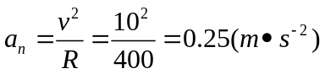
汽车的总加速度为
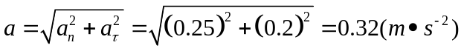
所以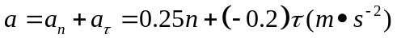，故加速度和的夹角为
